Profe.
Ing. Juan Carlos Vizcaino Aponte
Ing. Electrónico, Ing Automatización
Esp. Mecatrónica, Esp Bioingeniería
Mst. Tecnologías Informáticas

Aula virtual (campus)
Momento1 (entregas)
Momento2 (entregas)
Momento3 (entragas)

Punto de encuentro: ingenierovizcaino.com
Correo: juan.vizcainoa@campusucc.edu.co
Tel: 310.250.6545 whatsapp

Matlab mathworks

Notas: 10 notas.
Para cada momento
- Parcial (individual)
- Ejercicios (grupal)
- Talleres (parejas)
2 momento
certificado Simulink onramp

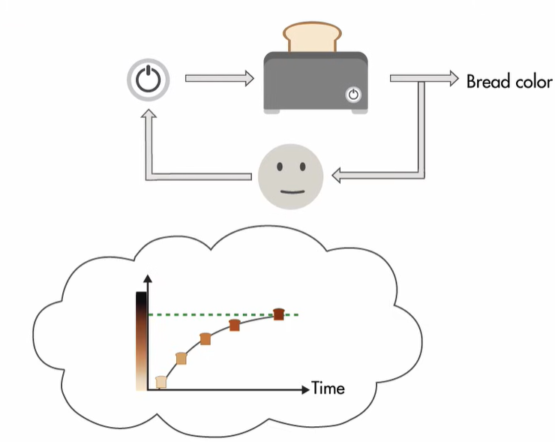
Contenido
- Modelamiento de sistemas mecanicos traslacionales.

- Modelamiento en bloques en el tiempo f(t)

- Transicion a términos de la frecuencia (LAPLACE)

- Modelamiento en bloques de (LAPLACE)

- Modelamiento de:
  - S. mecanicos de rotación
  - S. mecanicos mixtos
  - S. electricos
  - S. hidráulicos
  - S. termicos
  - ANALOGIA

- Operatividad con diagramas de bloques
- Generalizamos los modelos
En:
  - Sistemas de 1 orden
  - Sistemas de 2 orden

- Tipos de controladores

